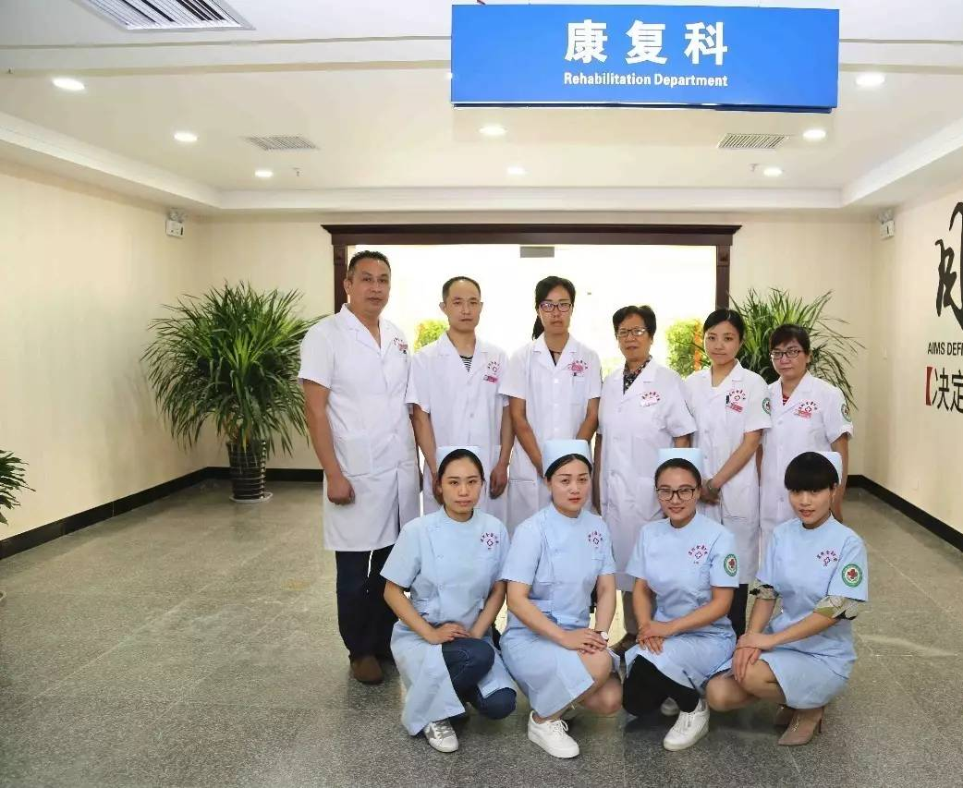
康复科简介

康复科前身为理疗科，成立于1954年12月，1993年更名为康复医学科，开展康复医学服务内容。1998年开设病床15张，拓展了康复治疗范围。2009年，康复科设立颈肩腰腿痛专业，正式确立神经损伤康复与肌骨疼痛康复两个亚专业，共同发展。2016年12月，康复医学科搬迁至河北医科大学第二医院北院区，扩展床位为50张，可以为更多的患者提供康复服务。
神经损伤康复是我科早期开展的亚专业，已经形成了一套独特并行之有效的理论与实践体系，特别是近年来引入了相当多的先进设备，使神经损伤的治疗效果更上一层楼。神经损伤康复的服务范围主要包括由于脑卒中、脑外伤、脊髓损伤等中枢性伤病所致的功能障碍。通过药物支持、康复护理、肢体功能训练、语言与吞咽障碍训练、心理治疗等综合治疗，使患者能够生活自理、回归家庭、重返社会。2011年，卫生部授予我院成立脑卒中筛查与防治基地，其中脑卒中康复工作由我科全面负责。
肌骨疼痛康复是我科2009年新设立的亚专业，自成立以来每年接诊患者过万人次，住院治疗500余人次。在传统治疗方法基础上，综合国外先进的“医学运动康复（MTT）”、“解剖列车（AT）”、“选择性功能动作评估（SFMA）”、“运动肌筋膜整合技术（KMI）”、“动态神经肌肉稳定技术（DNS）”等理论体系，并根据多年的临床实践经验，研创了“神经肌肉整体诊疗思路”。整体诊疗思路以临床疼痛表现入手，更深一步探究导致患者疼痛的功能障碍，先集中处理疼痛问题，再通过康复训练等方法解决导致该疼痛的功能障碍。比如患者腰痛，但很可能是因为患者平日坐姿不良导致的腰痛，在利用传统方法治疗腰痛之后，利用运动训练改善患者坐姿，标本兼治，杜绝病情反复。
除了上述两个亚专业之外，我科还开展了多种物理因子治疗，用以辅助治疗疾病。物理因子治疗是一种非侵入性治疗。主要包括电疗（低、中、高频电疗），光疗（红外线、紫外线）、磁疗等，对面神经麻痹、各种炎症有较好疗效。另外，我科还开展了心理咨询与治疗，针对患者的焦虑以及抑郁情绪进行干预，及时疏导患者的心理障碍，真正做到人性化服务，体现人文关怀，人文医学。
我科于2016年成立了医学运动康复研究室，医学运动康复协同研究中心，开展各项社会工作。不仅针对已经出现的疾患进行治疗，更发挥我们的业务特长，针对亚健康人群开展了多种功能筛查，提出相应的防治方案，为国家“大健康”策略贡献一份力量。在完成“全民健身”的任务目标基础上，积极筹划与国家体育总局，河北省体育局的合作，为现役运动员提供全面的康复指导。不仅帮其完成伤病的恢复，更要帮其恢复竞技状态，甚至通过对运动员身体的调整，更有助于完成其相应的技术动作，为给2022年冬奥会提供专业“竞技体育”服务成为可能。
2013年河北医科大学开始筹备建设“康复治疗专业”，并于2014年招收了***届学生，我科同期担任了该批学生的专业课的授课任务，其中包括《运动疗法学》、《语言治疗学》、《理疗学》等骨干课程。全科上下积极努力，从教学大纲的制定，到青年教师的选拔，再到实际授课，各项工作有条不紊的展开，受到了学校以及学生的好评。
2017年，我科室成立了ICB（国际生物力学）矫形鞋垫评估与制作中心，关注足底健康。为广大足弓异常、跛行、姿势不良以及由此引发疼痛的患者提供一种高效安全的解决途径。该中心的成立，实现了综合解决患者疼痛的途径，真正与国际接轨。
除此之外，适逢京津冀康复一体化发展平台建立，我科在其中担任了肌骨组教学培训基地的重任。以定点机构的形式，手把手传承一流的康复技术，为形成省市县三级阶梯扶持网络出一份力，为河北省康复医学事业更好的发展添砖加瓦。

